BAB IV
HASIL PENELITIAN DAN PEMBAHASAN
4.1 Hasil Penelitian
Penelitian ini merupakan penelitian pengembangan (Research & Development). Dengan tujuan untuk mengembangkan sebuah LKPD menggunakan model pembelajaran Problem Based Learning pada pembelajaran matematika materi pecahan di kelas V SD untuk meningkatkan hasil belajar siswa. Adapun prosedur pengembangan yang digunakan dalam penelitian ini, yaitu prosedur pengembangan ADDIE yang terdiri dari 5 tahap.
Dalam Setiap tahap dalam prosedur pengembangan ADDIE dilakukan secara beruntutan dalam penelitian ini. Tahap-tahap yang dilakukan, yaitu tahap analisis (Analyze), tahap perancangan (Design), tahap pengembangan (Development), tahap penerapan (Implementation) dan tahap evaluasi (Evaluation). Adapun setiap tahap yang dilakukan dalam penelitian ini, dijelaskan sebagai berikut:
4.1.1 Tahap Analisis (Analyze)
Tahap ini merupakan tahap pertama dalam prosedur pengembangan ADDIE, sekaligus menjadi tahap pertama yang peneliti lakukan pada penelitian ini. Pada tahap analisis ini dilakukan agar peneliti dapat mengetahui bagaimana proses pembelajaran matematika materi pecahan di kelas V SD. Dengan tahap analisis peneliti mengidentifikasi proses pembelajaran untuk mendapatkan informasi yang berguna untuk penelitian yang akan dilakukan. Dalam melakukan analisis, peneliti melakukan beberapa analisis, seperti:
- Analisis Kebutuhan Siswa
Analisis kebutuhan siswa dilakukan peneliti untuk dapat mengetahui apa yang dibutuhkan siswa kelas V SD. Pada saat mengikuti proses pembelajaran, khususnya pembelajaran matematika materi pecahan. Dari analisis yang dilakukan peneliti diketahui bahwa pada proses pembelajaran guru pernah menggunakan pendekatan model pembelajaran Problem Based Learning pada saat proses pembelajaran. Namun hal itu jarang dilakukan oleh guru wali kelas di kelas V SD. Hal ini dapat mengakibatkan siswa kurang terbiasa untuk berpikir kritis dan mandiri dalam menyelesaikan masalah, serta cenderung pasif karena terbiasa menerima informasi secara langsung tanpa melalui proses eksplorasi dan diskusi. Akibatnya, pemahaman konsep matematika menjadi dangkal dan hasil belajar siswa kurang optimal, khususnya dalam materi yang membutuhkan pemahaman kontekstual seperti pecahan.
Kemudian peneliti menemukan adanya permasalahan yaitu sumber belajar yang digunakan guru hanya menggunakan buku paket saja dan penyajian materi yang terlalu banyak dan kurang menarik bagi siswa, sehingga mengakibatkan pembelajaran peserta didik menjadi hanya terpapar pada satu perspektif dari buku paket dan wawasan siswa menjadi sempit dan sulit memahami materi secara mendalam atau kontekstual. Adapun dalam proses pembelajaran peneliti juga menemukan adanya permasalah yaitu pada saat asesmen guru menggunakan Lembar Kerja Peserta Didik (LKPD) sebagai instrumen untuk asesmen, namun hal itu jarang digunakan dalam proses pembelajaran. Terlebih lagi lembar kerja peserta didik (LKPD) yang di kembangkan kurang menarik. Hal ini disebabkan gambar tidak relevan dengan materi dan tidak berwarna. Sehingga mengakibatkan peserta didik kurang tertarik dalam mengerjakan soal-soal latihan.
Selain itu dalam penelitian peneliti menemukan adanya permasalahan kurangnya kesesuaian Lembar Kerja Peserta Didik (LKPD) dengan tujuan pembelajaran atau dari capaian pembelajaran yang tidak relevan. Hal ini mengakibatkan peserta didik akan kesulitan memahami dan mencapai tujuan pembelajaran kerana materi dan aktivitas dalam Lembar Kerja Peserta Didik tidak mendukung capaian pembelajaran yang harus seharusnya dicapai.
Kemudian peneliti menemukan permasalahan yang ada di tempat penelitian dilakukan yaitu petunjuk penyajian Lembar Kerja Peserta Didik (LKPD) yang kurang jelas dan soal-soal yang diberikan terlalu sulit tanpa panduan dari Lembar Kerja Peserta Didik (LKPD) yang diberikan oleh guru belum interaktif. Hal ini mengakibatkan Peserta didik akan merasa bingung karena petunjuk yang tidak jelas dan Lembar Kerja Peserta Didik yang tidak interaktif membuat peserta didik hanya sekadar mengerjakan tugas tanpa melibatkan pemikiran kritis atau kreatif, sehingga pembelajaran menjadi pasif dan penyajian materi terlalu banyak dan kurang menarik bagi peserta didik.
Adapun peneliti juga menemukan permasalahan dalam proses pembelajaran masih adanya siswa yang bermain ketika guru menjelaskan materi pembelajaran. Sehingga hal ini mengakibatkan pembelajaran peserta didik akan merasa bosan atau tidak tertarik dengan penyajian materi dan akan kesulitan untuk fokus, sehingga pembelajaran menjadi kurang efektif. Kemudian peneliti juga menemukan permasalahan yang di temukan bahwa perangkat pembelajaran berupa LKPD yang digunakan guru belum dikembangkan menggunakan model pembelajaran berbasis Problem Based Learning pada pembelajaran matematika materi pecahan. Maka dari itu, peneliti melakukan pengembangan terhadap LKPD berbasis Problem Based Learning pada pembelajaran matematika materi pecahan di kelas V SD untuk meningkatkan hasil belajar siswa yang memenuhi kriteria valid, praktis, efektif. Dengan harapan setelah dilakukan pembelajaran dengan LKPD yang di kembangkan ini, dapat meningkatkan hasil belajar siswa pada siswa kelas V SD akan meningkat.
Berdasarkan hasil analisis kebutuhan yang dilakukan, dapat disimpulkan bahwa siswa kelas V SD membutuhkan:
- LKPD yang menarik dan kontekstual, tidak hanya mengandalkan buku paket, tetapi disajikan dengan tampilan visual yang relevan, berwarna, dan sesuai dengan materi pecahan sehingga mampu meningkatkan minat belajar siswa.
- LKPD yang selaras dengan tujuan pembelajaran, yaitu materi, soal, dan aktivitas yang sesuai dengan capaian pembelajaran agar siswa lebih mudah memahami konsep pecahan secara mendalam.
- LKPD berbasis Problem Based Learning (PBL), karena siswa membutuhkan kesempatan untuk terbiasa berpikir kritis, mandiri, dan aktif melalui proses eksplorasi, diskusi, serta pemecahan masalah, bukan hanya menerima informasi secara langsung dari guru.
- Instruksi dan petunjuk pengerjaan yang jelas serta interaktif, agar siswa tidak bingung, dapat mengikuti kegiatan dengan terarah, dan terdorong untuk mengembangkan keterampilan berpikir kritis maupun kreatif.
- Sumber belajar yang bervariasi, tidak hanya terpaku pada buku paket, sehingga siswa memperoleh pemahaman yang lebih luas, menarik, dan kontekstual dalam mempelajari pecahan.
Dengan demikian, kebutuhan utama siswa adalah pengembangan LKPD berbasis Problem Based Learning yang valid, praktis, dan efektif untuk membantu meningkatkan pemahaman konsep serta hasil belajar siswa pada materi pecahan di kelas V SD.
- Analisis Karakter Siswa
Pada tahap ini, peneliti melakukan analisis karakter siswa kelas V SD guna agar peneliti dapat menemukan permasalahan yang terjadi di tempat penelitian. Adapun pada penelitian meliputi perkembangan kognitif, kemampuan akademik serta keterampilan individu atau sosial yang berkaitan dengan topik pembelajaran, media dan bahasa yang dipilih.
Berdasarkan hasil penelitian, dapat disimpulkan bahwa kemampuan kognitif siswa selama proses pembelajaran menunjukkan adanya perkembangan yang bervariasi. Sebagian besar siswa mampu memahami konsep dasar, menyelesaikan soal sesuai indikator pembelajaran, serta menunjukkan peningkatan pada aspek pengetahuan, pemahaman, dan penerapan. Hal ini mengindikasikan bahwa strategi pembelajaran yang diterapkan dapat membantu siswa dalam mengembangkan kemampuan berpikirnya.
Meskipun demikian, masih ditemukan beberapa siswa yang mengalami kesulitan dalam menyelesaikan soal dengan tingkat kognitif yang lebih tinggi, seperti menganalisis, mengevaluasi, dan menciptakan solusi. Kondisi ini menunjukkan perlunya penguatan melalui latihan soal yang berjenjang, bimbingan intensif, serta penerapan model pembelajaran yang berpusat pada siswa agar perkembangan kognitif dapat lebih merata. Secara keseluruhan, analisis ini menegaskan bahwa kemampuan kognitif siswa tidak hanya dipengaruhi oleh pemahaman materi, tetapi juga oleh strategi pembelajaran, motivasi, serta karakter belajar masing-masing individu.
Oleh karena itu, akan sangat tepat jika pembelajaran matematika di sekolah dasar menggunakan LKPD berbasis Problem Based Learning, yang peneliti harapkan dapat mampu membantu siswa dalam meningkatkan hasil belajar siswa. Sehingga siswa akan lebih mudah memahami materi pembelajaran, khususnya pada materi pecahan. Peneliti berharap dengan Penggunaan perangkat pembelajaran disekolah diharapkan membantu meningkatkan hasil belajar siswa.
- Analisis Kurikulum
Analisis kurikulum dilakukan peneliti agar peneliti dapat mengetahui kurikulum yang digunakan di SD Negeri 006 melayu Besar dan juga untuk mengetahui materi pembelajaran di kelas V. Dari analisis yang dilakukan peneliti diketahui bahwa SD Negeri 006 Melayu Besar sudah menerapkan Kurikulum Merdeka. Adapun kegiatan selanjutnya, dengan mengkaji capaian pembelajaran, alur tujuan pembelajaran (ATP) dan indikator pencapaian tujuan pembelajaran. Yang kemudian akan digunakan sebagai bahan pertimbangan ketika penyusunan LKPD yang akan di gunakan peneliti di SD 006 Melayu Besar merupakan kurikulum merdeka. Maka pada materi pelajaran yang digunakan dalam penelitian ini adalah materi pecahan kelas V semester genap.
Capaian Pembelajaran
Peserta didik mampu memahami konsep pecahan campuran, mengubah pecahan campuran ke bentuk pecahan biasa dan sebaliknya, serta melakukan operasi penjumlahan, pengurangan, perkalian, dan pembagian pada pecahan campuran dengan benar dalam penyelesaian masalah kontekstual.
Alur Tujuan Pembelajaran (ATP)
- Siswa mampu mengidentifikasi dan memahami masalah kontekstual yang melibatkan pecahan campuran.
- Siswa mampu bekerja sama dalam kelompok untuk mengorganisasi informasi dari masalah pecahan campuran.
- Siswa mampu menjelaskan cara mengubah pecahan campuran ke pecahan biasa dan sebaliknya.
- Siswa mampu menyelesaikan soal penjumlahan dan pengurangan pecahan campuran secara benar dan logis.
- Siswa mampu mengevaluasi proses dan hasil kerja kelompok serta merefleksikan pemahaman terhadap pecahan campuran.
Indikator Pencapaian Tujuan Pembelajaran
Setelah mengikuti proses pembelajaran, peserta didik diharapkan mampu:
- Siswa dapat mengidentifikasi pecahan campuran dalam kehidupan sehari-hari melalui masalah kontekstual yang diberikan secara kelompok.
(Tahap PBL: Orientasi terhadap masalah)
- Siswa dapat Mengubah pecahan campuran menjadi pecahan biasa dan sebaliknya secara tepat dalam kegiatan diskusi kelompok.
(Tahap PBL: Mengorganisasi siswa & Penyelidikan kelompok)
- Siswa dapat menjelaskan langkah-langkah penyelesaian soal penjumlahan dan pengurangan pecahan campuran secara lisan dan/atau tertulis.
(Tahap PBL: Penyelidikan dan pengembangan solusi)
- Siswa dapat menyelesaikan soal cerita yang berkaitan dengan pecahan campuran dalam bentuk tugas individu maupun kelompok.
(Tahap PBL: Mengembangkan dan menyajikan hasil karya)
- Siswa dapat Mempresentasikan hasil diskusi kelompok mengenai penyelesaian masalah pecahan campuran dengan percaya diri dan bertanggung jawab.
(Tahap PBL: Menyajikan hasil)
- Siswa dapat merefleksikan proses pembelajaran dan mengevaluasi hasil penyelesaian masalah secara mandiri maupun bersama kelompok.
(Tahap PBL: Analisis dan evaluasi proses pemecahan masalah)

4.1.2 Tahap Perancangan (Design)
Tahap design (perencangan) ini yaitu rancangan awal, tahap merancang bentuk-bentuk LKPD, dan pembuatan isi LKPD. Pada tahap ini peneliti mulai merancang LKPD berbasis Problem Based Learning pada pembelajaran matematika materi pecahan yang akan dikembangkan. Adapun LKPD yang akan dikembangkan berbasis Problem Based Learning (PBL) pada pembelajaran Matematika materi pecahan kelas V SD. Rancangan ini mengacu pada sintaks PBL yaitu: (1) Orientasi masalah, (2) Organisasi siswa, (3) Bimbingan penyelidikan, (4) Pengembangan dan penyajian hasil, (5) Analisis dan evaluasi proses pemecahan masalah.
Adapun detail rancangan LKPD secara umum adalah sebagai berikut:
  - Cover: Menarik, berwarna, terdapat judul LKPD, gambar relevan dengan pecahan (contoh: pizza, kue, buah, atau bentuk sehari-hari).
  - Petunjuk penggunaan: Jelas, sederhana, dan disesuaikan dengan karakteristik siswa kelas V.
  - Tujuan pembelajaran: Disesuaikan dengan capaian pembelajaran Kurikulum 2013 atau Kurikulum Merdeka.
  - Penyajian masalah kontekstual: Masalah nyata dalam kehidupan sehari-hari yang berkaitan dengan pecahan.
  - Kegiatan siswa: Mengamati, mendiskusikan, menalar, dan mencoba menyelesaikan masalah dengan panduan soal dalam LKPD.
  - Ilustrasi visual: Gambar berwarna, tabel, grafik sederhana yang relevan.
  - Latihan/soal berbasis masalah: Disusun bertahap dari mudah ke sulit.
  - Refleksi/evaluasi diri: Pertanyaan singkat yang mendorong siswa menilai pemahaman mereka.
Adapun komponen perencanaan dan masalah yang disajikan dalam LKPD
a. Komponen perencanaan LKPD:
  - Cover LKPD
  - Identitas (nama siswa, kelas, mata pelajaran, dll.)
  - Petunjuk penggunaan
  - Tujuan pembelajaran/capaian pembelajaran
  - Materi singkat (ringkas & jelas)
  - Penyajian masalah kontekstual (cerita/ilustrasi)
  - Kegiatan siswa (diskusi, eksperimen, analisis)
  - Latihan soal/pertanyaan berbasis masalah
  - Refleksi/penilaian diri siswa
  - Daftar pustaka/gambar (jika ada)
b. Masalah yang Akan disajikan dalam LKPD (Materi pecahan kelas V):
- Masalah 1 – 4 Kontekstual: pecahan campuran yang disajikan dalam bentuk contoh gambar
- Masalah 5-6 kontekstual: Pecahan campuran yang di sajikan dalam bentuk angka
- Masalah 7-8 Operasi pecahan campuran: Pecahan campuran yang disajikan dalam bentuk cerita

Adapun langkah-langkah yang digunakan untuk menggunakan aplikasi Canva dalam mengembangkan LKPD berbasis Problem Based Learning pada pembelajaran matematika materi pecahan dijelaskan di bawah ini:
- Masuk ke laman pencarian google
Langkah pertama yang dilakukan, “klik” logo google chrome pada layar desktop.
- Ketik Canva.com di laman pencarian google
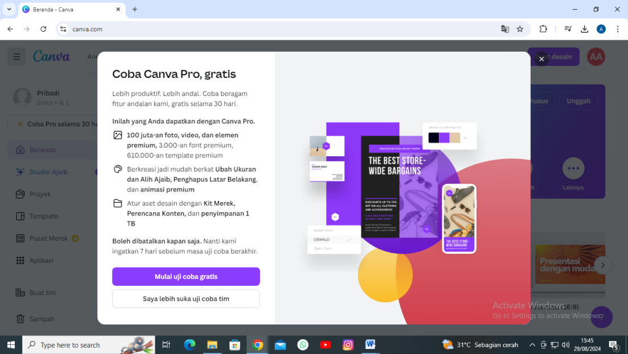
Selanjutnya ketik “Canva.com” pada laman pencarian google kemudian tekan “enter”.

Gambar 4.1
Laman Canva.com

- Login
Terdapat beberapa cara yang dapat digunakan untuk login, salah satunya dengan menggunakan akun google atau akun gmail. Dalam pengembangan ini peneliti menggunakan akun google.

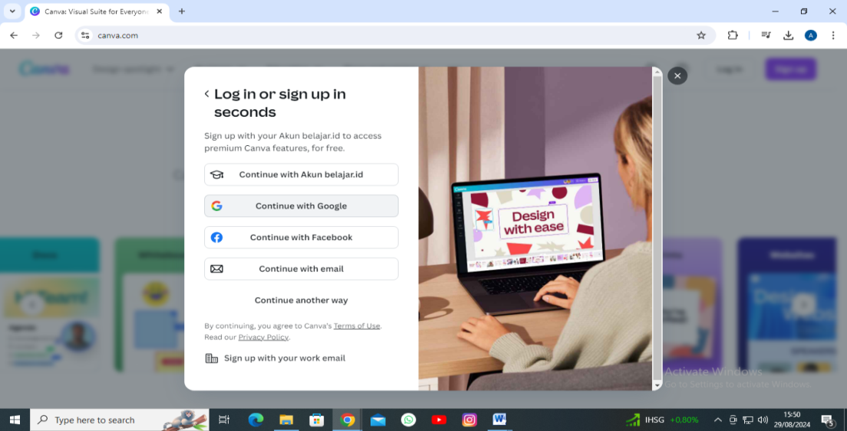

Gambar 4.2
Login Menggunakan Akun Google

- Lakukan Pembayaran
Untuk mendapatkan berbagai desain yang menarik dan sesuai, peneliti memilih menggunakan fitur berbayar. Fitur berbayar yang disediakan, yaitu mingguan, bulanan dan tahunan. Untuk menghemat biaya, peneliti memilih fitur berbayar mingguan. Setelah melakukan pembayaran, seluruh fitur desain yang disediakan dapat digunakan.
- Perancangan Lembar Kerja Peserta Didik (LKPD)
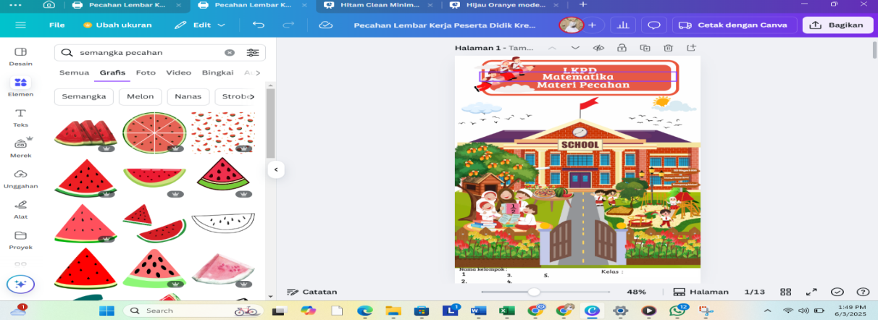
Setelah semua fitur desain dapat digunakan, peneliti mulai merancang LKPD berbasis Problem Based Learning pada pembelajaran matematika materi pecahan yang dikembangkan.

Gambar 4.3
Perancangan Lembar Kerja Peserta Didik
Lembar Kerja Peserta Didik (LKPD) yang dirancang berisi: Cover, kata pengantar, petunjuk penggunaan, daftar isi, capaian pembelajaran, materi pembelajaran, latihan, dan profil penulis.
- Pengunduhan Hasil Rancangan
Setelah Lembar Kerja Peserta Didik (LKPD) selesai dirancang. Selanjutnya peneliti mengunduh hasil rancangan ke dalam bentuk Pdf. Hal ini dilakukan agar hasil rancangan mudah untuk di print (cetak).
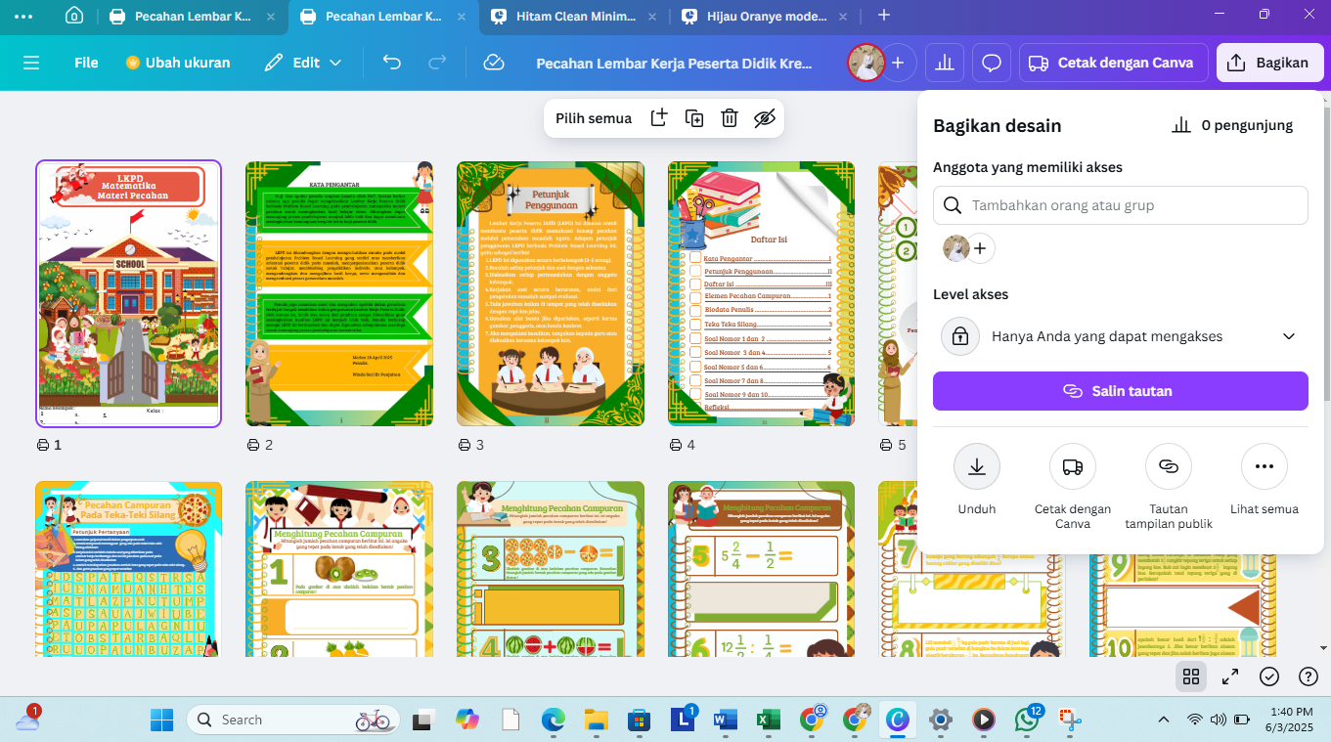
Gambar 4.4
Mengunduh Hasil Rancangan

4.1.3 Tahap Pengembangan (Development)
Tahap ketiga dari prosedur penelitian ADDIE yang dilakukan, yaitu tahap pengembangan (Development). Pada tahap ini dilakukan untuk mengetahui hasil validasi dari beberapa validator ahli terhadap Lembar Kerja Peserta Didik (LKPD) berbasis Problem Based Learning pada pembelajaran matematika materi pecahan yang dikembangkan.
Validator ahli berperan penting pada tahap ini, karena validator ahli yang akan memberikan penilaian terhadap kevalidan, kepratisan dan keefektifan dari Lembar Kerja Peserta Didik (LKPD) berbasis Problem Based Learing pada pembelajaran matematika materi pecahan yang dikembangkan.
- Kevalidan Lembar Kerja Peserta Didik (LKPD)
Untuk mengetahui kevalidan dari Lembar Kerja Peserta Didik (LKPD) berbasis Problem Based Learning pada pembelajaran matematika materi pecahan, peneliti melakukan validasi kepada validator ahli Lembar Kerja Peserta Didik dan validator ahli materi. Adapun hasil penilaian validator ahli terhadap kevalidan Lembar Kerja Peserta Didik berbasis Problem Based Learning pada pembelajaran matematika materi pecahan dilihat di bawah ini:
a. Hasil Validasi Ahli Materi
Validasi materi dilakukan pada tanggal 8 mei 2025 oleh seorang validator ahli yang berprofesi sebagai dosen di Universitas Muslim Nusantara Al-Washliyah Medan, yaitu ibuk Dwi Novita Sari, S.Pd.I., M.Pd.
Tabel 4.1
Hasil Validasi Ahli Materi
No | Aspek yang dinilai | Indikator Penilaian | Skor
No | Aspek yang dinilai | Indikator Penilaian | 5 | 4 | 3 | 2 | 1
1. | Tujuan Pembelajaran | Kesusaian tujuan pembelajaran dengan materi pembelajaran pecahan |  | √
1. | Tujuan Pembelajaran | Karakteristik pembelajaran pecahan |  | √
2. | Isi Materi | Kesesuaian materi pembelajaran dengan capaian pembelajaran |  | √
2. | Isi Materi | Kesesuaian isi penjelasan materi |  | √
2. | Isi Materi | Kesesuaian penyampaian uraian materi dalam LKPD berbasis Problem Based Learning |  | √
2. | Isi Materi | Ketepatan isi materi |  | √
2. | Isi Materi | Kemudahan pemahamaan materi | √
2. | Isi Materi | Kejelasan penyampaian materi yang mudah dipahami siswa | √
3. | Bahasa | Kesesuaian penggunaan bahasa yang digunakan dengan tepat dan konsinten | √
3. | Bahasa | Bahasa yang digunakan sesuai dengan tingkat perkembangan siswa | √
Total Skor |  |  | 44

Dari 10 butir pernyataan yang terdapat pada angket validasi materi, validator ahli materi memberikan total skor 44 dari seluruh pernyataan. Namun validator ahli materi masih memberikan cacatan berupa komentar dan saran, yaitu: perbaiki pada bagian Lembar LKPD, hilangkan pertanyaan Pemantik di hilangkan.

Sebelum Revisi (Before) | Susadah Revisi (After)
      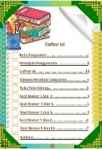  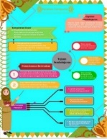  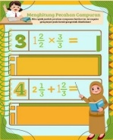    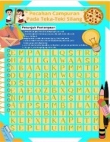         | 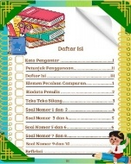    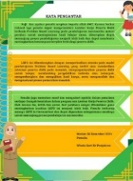      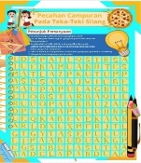    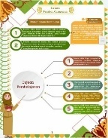        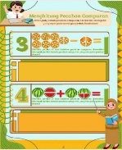

Berikut disajikan hasil analisis data dari proses validasi materi yang dilakukan oleh validator, sebagaimana ditampilkan dalam Tabel 4.2
Tabel 4.2
Hasil Analisis Data Validasi Materi
Aspek | Jumlah Skor | Skor Maks | Presentase | Kriteria
Tujuan Pembelajaran | 8 | 10 | 80% | Valid
Isi Materi | 26 | 30 | 86,6% | Sangat Valid
Bahasa | 10 | 10 | 100% | Sangat Valid

Berdasarkan Tabel 4.2, diketahui bahwa aspek tujuan pembelajaran memperoleh skor 8 maksimal yaitu 10, dengan persentase 80%, yang termasuk dalam kategori sangat valid. Aspek isi materi mendapatkan skor 26 dari 30, dengan persentase 86,6%, yang juga berada dalam kategori sangat valid. Sedangkan aspek bahasa memperoleh skor 10 dari 10, dengan persentase 100%, yang tergolong dalam kategori valid.
Secara keseluruhan, hasil validasi materi menunjukkan bahwa produk yang dikembangkan layak digunakan dalam pembelajaran, dengan beberapa aspek yang mungkin perlu disempurnakan, khususnya pada perumusan tujuan pembelajaran agar lebih spesifik dan terukur. Namun, tidak ditemukan kekeliruan yang signifikan, sehingga secara umum materi dapat dinyatakan valid dan siap untuk diimplementasikan. Kemudian untuk menghitung rata-rata presentase kevalidaan atau kelayakan dari semua validator dengan menggunakan rumus sebagai berikut:
$\overline{x} = \frac{Σ_{Skor Keseluruhan Aspek}}{Skor Tertinggi x ΣButir x -ΣResponden}$ x 100 %
Rata-Rata = $\frac{44}{5 x 10 x 1 }$ x 100 %
= 88 %
Berdasarkan dari hasil perhitungan di atas diperoleh rata-rata sebesar 88% Nilai ini kemudian dikonversi ke dalam persentase dengan cara mengalikan dengan 100%, sehingga diperoleh persentase sebesar 88%. Berdasarkan kriteria penilaian kelayakan, persentase tersebut termasuk dalam kategori "Layak". Dengan demikian, dapat disimpulkan bahwa aspek yang dinilai masih memerlukan perbaikan dan penyempurnaan agar memenuhi standar kelayakan yang lebih tinggi untuk digunakan dalam proses pembelajaran.
Adapun Penyebaran data validasi ahli materi masing-masing aspek penilaian oleh ahli media disajikan dalam gambar berikut.

Gambar 4.7
Tingkat Validitas Ahli Materi Pada LKPD

b. Hasil Validasi Ahli Desain Lembar Kerja Peserta Didik (LKPD)
Validasi Lembar Kerja Peserta Didik (LKPD) dilakukan pada tanggal 7 mei 2025 oleh seorang validator yang berprofesi sebagai dosen di Universitas Muslim Nusantara Al-Washliyah Medan, yaitu ibu Darmina Eka Sari Rangkuti, S.Pd., M.Pd.
Tabel 4.3
Hasil Validasi Ahli Desain LKPD

No. | Aspek Penilaian | Indikator Penilaian | Skor
No. | Aspek Penilaian | Indikator Penilaian | 5 | 4 | 3 | 2 | 1
1. | Format | Format penulisan (margin, spasi, alinea) konsisten dan rapi | √
1. | Format | Setiap halaman memiliki identitas(judul/topik/subtopik) yang jelas | √
2. | Desaian  Media | Elemen desain seperti ikon, garis bantu, tabel digunakan secara fungsional |  | √
2. | Desaian  Media | Desain visual LKPD menarik dan sesuai dengan usia siswa | √
2. | Desaian  Media | Ilustrasi/gambar mendukung materi pembelajaran | √
3. | Penyajian LKPD | Tampilan LKPD disajikan secara terstruktur dan menarik, memudahkan alur berpikir siswa dalam PBL | √
3. | Penyajian LKPD | Instruksi dalam LKPD mudah dipahami dan membantu siswa memahami apa yang harus dilakukan | √
4. | Efektivitas dan kebermanfaatan Media | LKPD dapat digunakan sebagai alat bantu untuk meningkatkan hasil belajar siswa | √
4. | Efektivitas dan kebermanfaatan Media | LKPD dapat digunakan untuk mendorong rasa ingin tau peserta didik | √
4. | Efektivitas dan kebermanfaatan Media | LKPD mampu menciptkan suasana belajar yang menyenangkan | √
Total Skor |  |  | 49

Dari 10 butir pertanyaan yang terdapat pada angket validasi Lembar Kerja Peserta Didik (LKD), validator ahli desain LKPD memberikan total skor 49 dari seluruh pertanyaan. Namun validator ahli desain LKPD masih memberikan cacatan berupa komentar dan saran, yaitu: Soal di ganti dengan yang lebih yang lebih menarik menggunakan gambar, soal di sajikan harus lebih realistis, dan tambahkan bahasa yang lebih mudah di pahami pada refleksi pembelajaran.

Tabel 4.4
Sebelum dan Sesudah Revisian Ahli Desain Pada LKPD Materi Pecahan
Sebelum Revisi (Before) | Susadah Revisi (After)





Berikut disajikan hasil analisis data dari proses validasi materi yang dilakukan oleh validator, sebagaimana ditampilkan dalam Tabel 4.6.
Tabel 4.5
Hasil Analisis Data Validasi Ahli Desain LKPD

Aspek | Jumlah Skor | Skor Maks | Presentase | Kriteria
Format | 10 | 10 | 100 % | Sangat Valid
Desain Media LKPD | 14 | 15 | 93.3 % | Sangat Valid
Penyajian LKPD | 10 | 10 | 100 % | Sangat Valid
Efektivitas dan Kebermanfaatan LKPD | 15 | 15 | 100 % | Sangat Valid
Berdasarkan Tabel 4.4 seluruh aspek yang dinilai oleh ahli desain menunjukkan hasil yang sangat memuaskan. Mulai dari Aspek format memperoleh skor 10 dengan skor maksimal 10, dan presentase 100%, desain media LKPD memperoleh skor 14 dengan skor maksimal 15 dan prsentase 93,3%, penyajian LKPD, memperoleh skor 10 dengan skor maksimal 10 dan presentase 100 % dan efektivitas dan kebermanfaatan LKPD memperoleh skor 15 dengan skor maksimal 15 dan persentase 100% hal ini dikategorikan sangat valid.
Dari hal tersebut menunjukkan bahwa LKPD yang dikembangkan telah memenuhi kriteria kelayakan desain secara keseluruhan, baik dari segi tampilan visual, struktur penyajian, maupun kemanfaatan dalam pembelajaran. Dengan demikian, LKPD ini dinilai sangat layak untuk digunakan dalam proses pembelajaran tanpa memerlukan revisi yang signifikan. Adapun untuk menghitung rata-rata presentase kevalidaan atau kelayakan dari validator dengan menggunakan rumus sebagai berikut:
$\overline{x}= \frac{Σ_{Skor Keseluruhan Aspek}}{Skor Tertinggi x ΣButir x -ΣResponden}$ x 100 %
Rata-Rata = $\frac{49}{5 x 10 x 1 }$ x 100 %
= 98 %
Berdasarkan perhitungan di atas, diperoleh nilai rata-rata sebesar 98% dari skor maksimal 5 setiap pernyataan, yang menunjukkan tingkat kevalidan atau kelayakan LKPD berada pada kategori sangat layak. Hal ini mengindikasikan bahwa LKPD yang dikembangkan telah memenuhi kriteria kualitas yang baik dari segi isi, penyajian, kebahasaan, dan kegrafikan sesuai dengan penilaian para validator. Oleh karena itu, LKPD ini dapat digunakan dalam proses pembelajaran tanpa memerlukan revisi yang signifikan. Namun demikian, saran-saran dari validator tetap menjadi bahan pertimbangan untuk penyempurnaan lebih lanjut guna meningkatkan efektivitas penggunaannya di kelas. Adapun penyebaran data validasi ahli desain LKPD. Masing-masing aspek penilaian disajikan dalam gambar berikut.

Gambar 4.10
Tingkat Validitas Ahli Desain LKPD Pembelajaran

4.1.4 Tahap Penerapan (Implementation)
Pada tahap penerapan (Implementation) menurut (org & Gall,1983), peneliti berperan aktif dalam tahapan field testing saat implementasi produk di lapangan, yang dalam pelaksanaannya tetap pendampingan oleh guru sebagai mediator dan evaluasi penggunaan produk di kelas. Hal ini dilakukan untuk mengimplementasikan LKPD pembelajaran yang telah dikembangkan dan divalidasi melalui uji coba pada kelompok kecil dan kelompok besar. Tujuannya adalah untuk mengevaluasi tingkat kepraktisan dan keefektifan LKPD pembelajaran yang telah dibuat.
  - Uji Coba Kelompok Kecil
Uji coba pada kelompok kecil pada tahap ini melibatkan Wali kelas V SD yaitu ibuk Setiana, S. Pd dan 4 orang siswa. Setelah proses uji dilakukan guru dan siswa diminta untuk mengevaluasi kepraktisan penggunaan LKPD pembelajaran tersebut dengan mengisi angket respon praktikalitas serta angket terkait LKPD pembelajaran. Tujuan dari kegiatan ini adalah untuk mengidentifikasi potensi kekurangan pada LKPD pembelajaran sehingga dapat dilakukan revisi. Dengan demikian, LKPD pembelajaran dapat lebih baik dalam memenuhi kebutuhan siswa dan dapat diimplementasikan secara efektif dalam kelas sesungguhnya atau uji coba pada kelompok besar. Berikut adalah penyebaran data respon guru dan respon siswa terhadap uji coba kelompok kecil tingkat praktikalitas LKPD untuk masing-masing aspek evaluasi pada uji coba kelompok besar.
Tabel 4.6
Uji Coba Kecil Terhadap Praktikalitas LKPD
No | Nama Siswa | No Item Angket
No | Nama Siswa | 1 | 2 | 3 | 4 | 5 | 6 | 7 | 8 | 9 | 10
1. | S | 4 | 5 | 5 | 5 | 4 | 5 | 5 | 5 | 5 | 5
2. | AM | 5 | 5 | 5 | 5 | 5 | 4 | 4 | 5 | 4 | 4
3. | AAK | 4 | 5 | 5 | 4 | 5 | 4 | 4 | 5 | 5 | 5
4. | BS | 4 | 5 | 5 | 5 | 4 | 5 | 4 | 5 | 5 | 5
5. | CL | 4 | 4 | 5 | 4 | 5 | 4 | 5 | 5 | 4 | 4
Jumlah |  | 231

Berdasarkan hasil uji coba kecil terhadap praktikalitas LKPD yang melibatkan 4 orang siswa dan 1 guru wali kelas sebagai responden, diperoleh total skor keseluruhan sebesar 231 dari skor maksimal 250. Adapun hasil analisis data terhadap uji coba kelompok kecil adalah sebagai berikut:
Tabel 4.7
Hasil Analisis Data Respon Guru Terhadap Tingkat Praktikalitas LKPD

Aspek | Jumlah Skor | Skor Maks | Presentase | Kriteria
Kepraktisan Penggunaan | 45 | 50 | 90% | Sangat Praktis
Tampilan LKPD | 71 | 75 | 94,6% | Sangat Praktis
Kelayakan Pembelajaran | 69 | 75 | 92 % | Sangat Praktis
Kelayakan  Bahasa | 46 | 50 | 92 % | Sangat Praktis

Kemudian untuk menghitung rata-rata presentase uji coba kelompok kecil terhadap kepraktisan penggunaan LKPD pada pembelajaran dari semua responden menggunakan rumus berikut:
$\overline{x}= \frac{Σ_{Skor Keseluruhan Aspek}}{Skor Tertinggi x ΣButir x -ΣResponden}$ x 100 %
Rata-Rata = $\frac{231}{5 x 10 x 5 }$ x 100 %
= 92,4 %
Berdasarkan dari hasil perhitungan diperoleh persentase rata-rata sebesar 92,4%. Nilai ini menunjukkan bahwa produk yang dikembangkan termasuk dalam kategori "Sangat Layak" berdasarkan kriteria interpretasi skor. Hal ini mengindifikasikan bahwa LKPD yang dikembangkan telah memenuhi kriteria kelayakan yang sangat baik dari aspek yang dinilai, sehingga dapat digunakan dalam proses pembelajaran tanpa memerlukan revisi yang signifikan. Penyebaran data praktikalitas untuk masing-masing aspek penilaian oleh salah satu guru matematika kelas V dan siswa disajikan dalam gambar berikut.

Gambar 4.11
Uji Kelompok Kecil Terhadap Praktikalitas LKPD

  - Uji Coba Kelompok Besar
Uji coba pada kelompok besar dilakukan dengan melibatkan siswa kelas V yang berjumlah 20 siswa dalam lingkungan pembelajaran yang sesungguhnya. Uji coba kelompok besar bertujuan untuk menilai tingkat kepraktisan penggunaan LKPD pembelajaran. Evaluasi dilakukan melalui penggunaan angket respon untuk menilai praktikalitas LKPD serta observasi terhadap keterlaksanaan penggunaan LKPD dalam pembelajaran. Selain itu, dalam uji coba ini, dilakukan evaluasi terhadap 20 siswa dengan menggunakan angket respon untuk mengetahui tingkat keefektivan pembelajaran yang dikembangkan. Berikut adalah penyebaran data respon siswa terhadap tingkat praktikalitas LKPD oleh siswa untuk masing-masing aspek evaluasi pada uji coba kelompok besar adalah sebagai berikut:
Tabel 4.8
Hasil Analisis Data Respon Siswa Terhadap Praktikalitas LKPD
Pada Uji Coba Kelompok Besar

No | Nama Siswa | No Item Angket
No | Nama Siswa | 1 | 2 | 3 | 4 | 5 | 6 | 7 | 8 | 9 | 10
1. | AF | 5 | 4 | 5 | 5 | 5 | 4 | 5 | 5 | 5 | 5
2. | AM | 5 | 5 | 5 | 5 | 5 | 4 | 4 | 5 | 4 | 4
3. | AAK | 4 | 5 | 5 | 4 | 5 | 4 | 4 | 5 | 5 | 5
4. | BS | 4 | 5 | 5 | 5 | 4 | 5 | 4 | 5 | 5 | 5
5. | CL | 4 | 4 | 5 | 4 | 5 | 4 | 5 | 5 | 4 | 4
6. | CN | 5 | 5 | 5 | 4 | 4 | 5 | 5 | 5 | 5 | 5
7. | DA | 5 | 4 | 5 | 5 | 5 | 5 | 5 | 5 | 4 | 4
8. | DAS | 5 | 5 | 5 | 5 | 4 | 4 | 4 | 5 | 5 | 5
9. | FA | 5 | 4 | 5 | 5 | 5 | 5 | 4 | 5 | 4 | 4
10. | GS | 5 | 5 | 5 | 4 | 5 | 4 | 5 | 5 | 5 | 5
11. | GNK | 5 | 5 | 5 | 5 | 4 | 5 | 4 | 5 | 4 | 4
12. | HAH | 4 | 5 | 5 | 5 | 5 | 4 | 5 | 5 | 5 | 5
13. | IMS | 5 | 5 | 5 | 5 | 4 | 5 | 4 | 5 | 5 | 5
14. | MI | 4 | 5 | 5 | 4 | 5 | 5 | 5 | 5 | 5 | 5
15. | MZD | 5 | 4 | 4 | 5 | 5 | 5 | 4 | 5 | 5 | 5
16. | N | 5 | 5 | 5 | 4 | 5 | 4 | 5 | 5 | 5 | 5
17. | N A | 5 | 4 | 5 | 5 | 5 | 5 | 5 | 5 | 5 | 5
18. | WF | 5 | 5 | 5 | 4 | 5 | 4 | 4 | 5 | 5 | 5
19. | WK | 5 | 5 | 5 | 5 | 4 | 5 | 5 | 5 | 5 | 5
20 | ZA | 5 | 5 | 4 | 5 | 5 | 5 | 4 | 5 | 5 | 5
Jumlah |  | 945

Berdasarkan hasil uji coba besar terhadap praktikalitas LKPD yang melibatkan 20 orang siswa sebagai responden, diperoleh total skor keseluruhan sebesar 945 dari skor maksimal 1000. Perhitungan presentase kelayakan dilakukan menggunakan rumus:
P = $\frac{Σ_{x}}{S_{mak}}$ x 100%
Presentase = $\frac{945}{1000}$ x100%
= 94,5
Dengan hasil tersebut, maka LKPD yang dikembangkan memperoleh persentase kelayakan sebesar 94,5%. Menurut kriteria penilaian, persentase tersebut termasuk dalam kategori "Sangat Praktis". Hal ini menunjukkan bahwa LKPD berbasis Problem Based Learning yang dikembangkan dinilai sangat layak dan mudah digunakan oleh siswa dalam proses pembelajaran, serta dapat membantu meningkatkan keaktifan dan pemahaman siswa terhadap materi pecahan. Adapun hasil analisis data terhadap uji coba kelompok besar adalah sebagai berikut:
Tabel 4.9
Hasil Analisis Data Respon Siswa Terhadap Praktikalitas
Media Pada Uji Coba Kelompok Besar

Aspek | Jumlah Skor | Skor Maks | Presentase | Kriteria
Tampilan LKPD | 380 | 400 | 95 % | Sangat Praktis
Kegunaan | 185 | 200 | 92.5 % | Sangat Praktis
Kemenarikan | 190 | 200 | 95 % | Sangat Praktis
Pembelajaran | 190 | 200 | 95 % | Sangat Praktis

Kemudian untuk menghitung rata-rata presentase uji coba kelompok kecil terhadap kepraktisan penggunaan LKPD pada pembelajaran dari semua responden menggunakan rumus berikut:
$\overline{x}= \frac{Σ_{Skor Keseluruhan Aspek}}{Skor Tertinggi x ΣButir x -ΣResponden}$ x 100 %
Rata-Rata = $\frac{945}{5 x 10 x 20 }$ x 100 %
= 94,5 %
Berdasarkan hasil analisis data pada tabel 4.9 terlihat bahwa tingkat praktikalitas penggunaan LKPD pembelajaran oleh uji coba kelompok memperoleh skor rata-rata keseluruhan sebesar 94,5% yang termasuk dalam kriteria sangat praktis. Penyebaran data praktikalitas untuk masing-masing aspek penilaian oleh salah satu guru matematika kelas V dan siswa disajikan dalam gambar berikut.

Gambar 4.12
Respon siswaTerhadap Praktikalitas LKPD Pada Uji Coba Kelompok Kecil

Kemudian Untuk mengukur keefektifan LKPD, peneliti menggunakan pretest dan posttest. Tes diberikan sebelum dan sesudah siswa menggunakan LKPD. Soal-soal dalam pretest dan posttest mencakup Soal-soal dalam tes mencakup indikator kemampuan memahami konsep pecahan, membandingkan pecahan, dan menyelesaikan masalah kontekstual yang berkaitan dengan pecahan. Berikut adalah hasil belajar siswa sebelum menggunakan LKPD.

Tabel 4.10
Hasil Belajar Siswa Sebelum Menggunakan LKPD
Berbasis Problem Based Learning

No. | Nama Siswa | Hasil Belajar | KKM (70)
1. | AF | 45 | Tidak Tuntas
2. | AM | 50 | Tidak Tuntas
3. | AAK | 60 | Tidak Tuntas
4. | BS | 30 | Tidak Tuntas
5. | CL | 40 | Tidak Tuntas
6. | CN | 55 | Tidak Tuntas
7. | DA | 65 | Tidak Tuntas
8. | DAS | 70 | Tuntas
9. | FA | 60 | Tidak Tuntas
20. | GS | 35 | Tidak Tuntas
11. | GNK | 50 | Tidak Tuntas
12. | HAH | 45 | Tidak Tuntas
13. | IMS | 55 | Tidak Tuntas
14. | MI | 60 | Tidak Tuntas
15. | MD | 40 | Tidak Tuntas
16. | N | 50 | Tidak Tuntas
17. | NA | 70 | Tuntas
18. | WF | 65 | Tidak Tuntas
19. | WK | 60 | Tidak Tuntas
20. | ZA | 55 | Tidak Tuntas
Persentase Ketuntasan |  |  | 10 %

Dari tabel 4.10 dapat terlihat bahwa hasil belajar matematika materi pecahan siswa kelas V SD masih berada pada kategori rendah. Dari 20 siswa kelas V, hanya 2 siswa yang hasil belajar matematika materi pecahan sudah mencapai standard KBM (Ketuntasan Kriteria Minimum) sebesar 70. Sedangkan 18 siswa lainnya masih memiliki hasil belajar di bawah KKM. Persentase ketuntasan belajar siswa hanya mencapai 10%. Adapun untuk menghitung rata-rata presentase ketuntasan dari semua siswa dengan menggunakan rumus sebagai berikut:
$\overline{X}$ = $\frac{{Σ x}_{n}}{n}$ x100%
Rata-Rata = $\frac{1060}{ 20}$
= 53
Kemudian setelah mengetahui hasil belajar matematika materi pecahan siswa kelas V SD, selanjutnya dilakukan proses pembelajaran dengan menggunakan LKPD berbasis Problem Based Learning yang dikembangkan. Hasil belajar matematika materi pecahan siswa kelas V SD setelah menggunakan LKPD berbasis Problem Based Learning yang dikembangkan dapat dilihat pada tabel berikut:
Tabel 4.11
Hasil Belajar Siswa Sesudah Menggunakan LKPD
Berbasis Problem Based Learning
No. | Nama Siswa | Hasil Belajar | KBM (70)
1. | AF | 80 | Tuntas
2. | AM | 90 | Tuntas
3. | AAK | 85 | Tuntas
4. | BS | 75 | Tuntas
5. | CL | 70 | Tuntas
6. | CN | 90 | Tuntas
7. | DA | 85 | Tuntas
8. | DAS | 95 | Tuntas
9. | FA | 80 | Tuntas
10. | GS | 75 | Tuntas
11. | GNK | 85 | Tuntas
12. | HAH | 70 | Tuntas
13. | IMS | 75 | Tuntas
14. | MI | 90 | Tuntas
15. | MZD | 65 | Tidak Tuntas
16. | N | 80 | Tuntas
17. | NA | 95 | Tuntas
18. | WF | 85 | Tuntas
19. | WK | 80 | Tuntas
20. | ZA | 85 | Tuntas
Persentase Ketuntasan |  |  | 95 %

Dari tabel 4.11 di atas dapat terlihat terjadi peningkatan yang signifikan pada hasil belajar matematika materi pecahan siswa kelas V SD setelah menggunakan LKPD berbais Problem Based Learning yang dikembangkan. Dari 20 siswa kelas V, terdapat sebanyak 19 siswa yang hasil belajarnya sudah mencapai KKM. Hanya 1 siswa yang hasil belajarnya masih berada di bawah KKM. Persentase ketuntasan belajar siswa mencapai 95%. Adapun untuk menghitung rata-rata presentase ketuntasan dari semua siswa dengan menggunakan rumus sebagai berikut:
$\overline{X}$ = $\frac{Jumlah Semua Data}{Banyaknya Data}$
Rata-Rata = $\frac{1635}{ 20}$
= 81,7
Berdasarkan tabel diatas, dilakukan analisis perbandingan antara hasil perolehan pre-test dan post-test pada setiap indikator penilaian untuk mengetahui peningkatan pemahaman siswa terhadap materi pecahan. Hasil analisis perbandingan antara pre-test dan post-test yang diberikan kepada 20 siswa adalah sebagai berikut.
Tabel 4.12
Hasil Analisis Perbandingan antara Sebelum (pretest) dan
Setelah (posttest) Penggunaan LKPD

KODE SISWA | NILAI |  | POST-PRE | SKOR  IDEAL (100) | NGAIN  SCORE | N-GAIN SCORE PERSEN | KRITERIA
KODE SISWA | PRETEST | POSTEST
A1 | 45 | 80 | 35 | 55 | 0.63 | 64 | Sedang
A2 | 50 | 90 | 40 | 50 | 0.8 | 80 | Tinggi
A3 | 60 | 85 | 25 | 40 | 0.62 | 62.2 | Sedang
A4 | 30 | 75 | 45 | 70 | 0.64 | 64.2 | Sedang
A5 | 40 | 70 | 30 | 60 | 0.5 | 50 | Sedang
A6 | 55 | 90 | 35 | 45 | 0.78 | 78 | Tinggi
A7 | 65 | 85 | 20 | 35 | 0.57 | 57.1 | Sedang
A8 | 70 | 95 | 25 | 30 | 0.83 | 83.3 | Tinggi
A9 | 60 | 80 | 20 | 40 | 0.5 | 50 | Sedang
A10 | 35 | 75 | 40 | 65 | 0.62 | 62 | Sedang
A11 | 50 | 85 | 35 | 50 | 0.7 | 70 | Sedang
A12 | 45 | 70 | 25 | 55 | 0.45 | 45.4 | Sedang
A13 | 55 | 75 | 20 | 45 | 0.44 | 44.4 | Sedang
A14 | 60 | 90 | 30 | 40 | 0.75 | 75 | Tinggi
A15 | 40 | 65 | 25 | 60 | 0.42 | 42 | Sedang
A16 | 50 | 80 | 30 | 50 | 0.6 | 60 | Sedang
A17 | 70 | 95 | 25 | 30 | 0.83 | 83.3 | Tinggi
A18 | 65 | 85 | 20 | 35 | 0.57 | 57.1 | Sedang
A19 | 60 | 80 | 20 | 40 | 0.5 | 50 | Sedang
A20 | 55 | 85 | 30 | 45 | 0.67 | 67 | Sedang

N – Gain (g) = $\frac{skor post test-skor pre test}{skor maksimal-skor pre test}$
= $\frac{1635-1060}{2000-1060}$
= $\frac{575}{940}$
= 0,61
Berdasarkan hasil pre-test dan post-test, dapat disimpulkan bahwa LKPD berbais Problem Based Learning pada pembelajaran matematika materi pecahan di kelas V SD sebesar 0,61 yang berada pada kriteria Sedang.
4.15 Hasil Tahap Evaluasi (Evaluation)
Tahap terakhir pada model pengembangan ADDIE adalah tahap evaluasi.
Tahap Evaluasi (Evaluation) merupakan tahap terakhir yang dilakukan dalam penelitian ini. Dalam Evaluasi ini mencakup empat aspek utama yaitu kelayakan, kepraktisan, dan keefektifan dan peningkatan hasil belajar siswa.
  - Bagaimana validitas (kelayakan) LKPD berbasis Problem Based Learning pada pembelajaran matematika materi pecahan di kelas V SD untuk meningkatkan hasil belajar siswa
Secara keseluruhan LKPD berbasis Problem Based Learning yang di kembangkan divalidasi oleh ahli materi dan ahli media. Hasil validasi menunjukkan bahwa dari aspek tujuan pembelajaran, isi materi dan bahasa, LKPD berbasis Problem Based Learning mendapatkan skor 80%, 86,6% dan 100% rata-rata keseluruhan aspek menunjukkan 88% dengan kriteria Valid. Kemudian Dari apek format, desaian media, penyajian LKPD dan efektivitas kebermanfaatan media, LKPD berbasis Problem Based Learning mendapatkan skor 100%, 93,3%, 100% dan 100% rata-rata keseluruhan aspek menunjukkan 98% dengan kriteria sangat valid. Dengan demikian, LKPD berbasis Problem Based Learning dinyatakan valid dan sangat valid dan layak digunakan dalam pembelajaran
  - Bagaimana kepraktisan LKPD berbasis Problem Based Learning Pada pembelajaran matematika materi pecahan di kelas V SD untuk meningkatkan hasil belajar siswa.
Kepraktisan LKPD di uji melalui 2 tahap. Pada uji coba terbatas Kepraktisan LKPD diuji melalui dua tahap. Pada uji coba kelompok kecil, LKPD memperoleh skor rata-rata sebesar 92,5 dengan kriteria sangat praktis. Dalam uji coba kelompok besar, penggunaan LKPD oleh siswa kelas V SD memperoleh skor rata-rata sebesar 94,5 dan keduanya dengan kriteria sangat praktis.
  - Bagaimana Keefektivitas LKPD berbasis Problem Based Learing pada pembelajaran matematika materi pecahan di kelas V SD untuk meningkatkan hasil belajar siswa.
Keefektifan LKPD diuji melalui tes hasil belajar siswa. Pada uji coba 1, nilai rata-rata hasil belajar siswa mencapai 53%, dengan persentase ketuntasan 10% yang menunjukkan bahwa masih ada beberapa siswa yang mengalami kesulitan dalam memahami langkah-langkah pemecahan masalah. Setelah dilakukan revisi pada aspek tampilan, petunjuk pengerjaan, dan penyajian soal kontekstual, dilakukan uji coba 2. Hasilnya, rata-rata nilai siswa meningkat menjadi 81,7%, dengan persentase ketuntasan mencapai 95%. Peningkatan ini menunjukkan bahwa LKPD berbasis Problem Based Learning yang dikembangkan sangat efektif dalam membantu siswa memahami konsep pecahan dan meningkatkan hasil belajar matematika di kelas V SD.
  - Bagaimana peningkatan hasil belajar siswa berdasarkan kategori tinggi, sedang dan rendah setelah menggunakan LKPD berbasis Problem Based Learning pada pembelajaran matematika materi pecahan di kelas V SD.
Bersadrkan dari tes hasil belajar siswa berupa pre-test dan post-test. pada pembelajaran matematika materi pecahan di kelas V SD yang dikategorikan menjadi tiga: Kategori Tinggi Sebanyak 5 siswa (25,%) berada pada kategori tinggi dengan rata-rata N-Gain 0,74, Kategori Sedang Sebanyak 12 (60,%) orang berada pada kategori sedang dengan rata-rata N-Gain 0,59 dan Sebanyak 3 (15%) siswa masih berada pada kategori rendah dengan rata-rata N-Gain 0,26. Walaupun peningkatannya belum optimal, tetapi tetap menunjukkan adanya perbaikan hasil belajar dibandingkan sebelum pembelajaran menggunakan LKPD berbasis PBL.
Secara keseluruhan, rata-rata N-Gain kelas adalah 0,61 yang termasuk dalam kategori sedang. Dengan demikian, penerapan LKPD berbasis Problem Based Learning pada pembelajaran matematika materi pecahan di kelas V SD terbukti efektif meningkatkan hasil belajar siswa, dengan peningkatan paling banyak terjadi pada kategori sedang dan tinggi.
4.2 Pembahasan Hasil Penelitian
Penelitian yang dilakukan merupakan penelitian pengembangan (Research & Development) yang dilakukan dengan tujuan untuk mengembangkan sebuah LKPD berbasis Problem Based Learning pada pembelajaran matematika materi pecahan di kelas V SD untuk meningkatkan hasil belajar siswa.
Penelitian ini dilakukan dengan menggunakan prosedur pengembangan ADDIE yang terdiri dari 5 tahap, yaitu tahap analisis (Analysis), tahap perancangan (Design), tahap pengembangan (Development), tahap penerapan (Implementation) dan tahap evaluasi (Evaluation).
Pada tahap analisis (Analysis) dilakukan beberapa analisis, seperti analisis kebutuhan siswa, analisis kebutuhan LKPD, dan analisis kurikulum. Tujuan dari ketiga analisis tersebut, yaitu agar peneliti dapat mengetahui permasalahan yang terjadi dalam proses pembelajaran dan juga penyebab dari rendahnya hasil belajar matematika materi pecahan siswa kelas V SD. Dengan mengetahui permasalahan tersebut, peneliti dapat mencari solusi, sehingga dapat mengembangkan LKPD yang sesuai dengan apa yang dibutuhkan siswa kelas VSD.
Dari hasil analisis kebutuhan siswa diketahui bahwa proses pembelajaran yang berlangsung hanya berfokus pada menjelaskan, mendengar dan mencatat. Proses pembelajaran tersebut membuat siswa cepat merasa bosan. Hal tersebut memberikan dampak negatif terhadap pembelajaran matematika dalam pandangan siswa. Selain itu hasil belajar siswa juga menjadi rendah. Dari temuan tersebut peneliti berasumsi bahwa perlu adanya penggunaan suatu LKPD yang dapat meminimalisir kebosanan siswa selama mengikuti proses pembelajaran matematika.
Dari analisis kebutuhan LKPD diketahui bahwa LKPD yang digunakan pada proses pembelajaran matematika di kelas V SD jarang di gunakan dalam proses pembelajaran khusus nya pada pembelajaran matematika. Dari jarang guru menggunakan LKPD yang digunakan pada saat proses pembelajaran berlangsung. Berdasarkan temuan tersebut peneliti tertarik untuk mengembangkan sebuah LKPD berbais Problem Based Learning pada pembelajaran matematika materi pecahan di kelas V SD untuk meningkatkan hasil belajar siswa. Hal ini karena siswa kelas V terdiri dari anak-anak yang berusia 10-11 Tahun, di mana pada usia ini anak-anak suka melihat hal-hal baru dan juga hal-hal yang berkaitan dengan kehidupannya sehari-hari.
Dari analisis kurikulum diketahui bahwa SD negeri 006 Melayu Besar sudah menggunakan Kurikulum Merdeka. Dari temuan yang didapat, peneliti tertarik untuk mengembangkan sebuah LKPD berbasis Problem Based Learning pada pembelajaran matematika materi pecahan di kelas V SD untuk meningkatkan hasil belajar siswa. Hal ini dikarenakan LKPD berbasis Problem Based Learning dapat menarik perhatian siswa kelas V dan juga menghilangkan kebosanan pada siswa saat mengikuti proses pembelajaran dan dapat meningkatkan hasil belajar siswa. Selain itu LKPD berbasis Problem Based Learning menyajikan persoalan yang sesuai dengan kehidupan sehari-hari, sehingga membuat siswa kelas V lebih mudah dalam memahami persoalan yang diberikan.
Selesai melakukan analisis, selanjutnya peneliti mulai merancang LKPD berbasis Problem Based Learning pada pembelajaran matematika materi pecahan yang akan dikembangkan. Pada tahap ini peneliti menyusun materi pecahan yang sesuai dengan materi pembelajaran siswa kelas V. Materi di dapat dari berbagai sumber, seperti dari buku pelajaran siswa dan juga dari internet.
Setelah materi disusun, selanjutnya peneliti menggunakan aplikasi Canva untuk menyusun materi dan menggabungkannya dengan berbagai fitur desain yang tersedia di aplikasi Canva agar LKPD yang dikembangkan tampak menarik. Aplikasi canva dipilih karena menyajikan berbagai fitur menarik dan mudah untuk digunakan.
Hasil rancangan yang telah berisi materi dan fitur desain, dicetak dan dijilid dengan menggunakan kertas berukuran A4. Hal itu dilakukan agar LKPD berbasis Problem Based Learning pada pembelajaran matematika materi pecahan memiliki ukuran yang sama pada umumnya.
4.2.1 Pembahasan Dari Hasil Penelitian Kevalidan LKPD berbasis Problem Based Learning Pada Materi Pecahan
Validitas LKPD ditentukan berdasarkan penilaian dari dua validator, yaitu ahli materi dan ahli desain. Hasil validasi menunjukkan bahwa LKPD memperoleh nilai rata-rata:
- Ahli Materi: 87,5%
- Ahli Desain: 95%
Penilaian dari validator ahli menunjukkan bahwa LKPD layak digunakan tanpa revisi besar. Materi yang dikembangkan relevan dengan kurikulum, mudah dipahami, serta memuat pendekatan PBL secara konsisten. Visualisasi menarik dan petunjuk kerja yang jelas juga meningkatkan kualitas LKPD dari aspek desain.
Hasil ini menunjukkan bahwa LKPD telah memenuhi kriteria kelayakan isi, kebahasaan, tampilan visual, dan kesesuaian dengan tujuan pembelajaran. Kelayakan LKPD ini sejalan dengan teori Riduwan (2010), yang menyatakan bahwa suatu media dikatakan valid apabila divalidasi oleh para ahli dan memperoleh skor > 81%. LKPD yang dikembangkan berhasil mengintegrasikan pendekatan PBL dalam bentuk kegiatan pemecahan masalah, pertanyaan pemantik, dan tugas kontekstual. Hal ini sejalan dengan penelitian Siregar & Yunanda (2024) yang menyatakan bahwa LKPD berbasis PBL pada materi pecahan memperoleh skor validitas ahli materi sebesar 90%, validitas ahli desain sebesar 87%, serta kepraktisan sebesar 93%, sehingga dinyatakan sangat layak dan praktis digunakan dalam pembelajaran.
4.2.2 Pembahasan dari Hasil Kepraktisan LKPD Berbasis Problem Based Learning Materi Pecahan
Kepraktisan LKPD dilihat dari hasil uji coba pada kelompok kecil dan kelompok besar. Hasil praktikalitas adalah sebagai berikut:
- Kelompok kecil (5 siswa): 92,5%
- Kelompok besar (20 siswa): 94,5%
Nilai tersebut berada dalam kategori sangat praktis. Siswa mengungkapkan bahwa LKPD mudah digunakan, menarik secara visual, dan petunjuk pengerjaannya jelas. Guru pun memberikan tanggapan positif terhadap kemudahan dalam mengintegrasikan LKPD dalam pembelajaran.
Temuan ini sejalan dengan pendapat Nieveen (2007), yang menyatakan bahwa produk dikatakan praktis jika mudah digunakan oleh pengguna dan membantu tercapainya tujuan pembelajaran tanpa mengalami kendala. Selain itu, model PBL dalam LKPD memberikan pengalaman belajar bermakna melalui aktivitas iskusi kelompok, analisis masalah, dan penyajian hasil secara kolaboratif. Hal ini menunjukkan bahwa penggunaan LKPD tidak hanya berfungsi sebagai panduan pembelajaran, tetapi juga sebagai sarana untuk menumbuhkan keterampilan berpikir kritis, komunikasi, serta kemampuan bekerja sama antar siswa. Dengan adanya langkah-langkah pemecahan masalah yang terstruktur, siswa lebih mudah memahami konsep pecahan secara konkret sebelum beralih ke representasi abstrak.
Dengan demikian, LKPD ini tidak hanya praktis dari segi teknis penggunaannya, tetapi juga dari segi keterlaksanaan pembelajaran yang aktif, interaktif, dan berpusat pada siswa.
4.2.3 Pembahasan dari Hasil Keefektifan LKPD berbasis Problem Based Learning Materi Pecahan
Untuk mengetahui keefektifan dari LKPD berbasis Problem Based Learning materi pecahan yang dikembangkan, peneliti masuk pada tahap penerapan (Implementation). Pada tahap ini peneliti terlebih dahulu mencari tahu hasil belajar matematika materi pecahan siswa kelas V SD. Setelah itu dilakukan proses pembelajaran menggunakan LKPD berbasis Problem Based Learning materi pecahan yang dikembangkan dan kemudian menilai hasil belajar siswa kelas V SD.
Sebelum proses pembelajaran menggunakan LKPD berbasis Problem Based Learning materi pecahan yang dikembangkan, diketahui bahwa hasil belajar siswa kelas V SD pada pembelajaran matematika materi pecahan masih berada pada kategori rendah. Persentase ketuntasan belajar siswa kelas V SD hanya sebesar 10%.
Setelah digunakan LKPD berbasis Problem Based Learning materi pecahan yang dikembangkan pada pembelajaran matematika materi pecahan di kelas V SD, terjadi peningkatan pada hasil belajar siswa pada pelajaran matematika materi pecahan. Persentase hasil belajar siswa meningkat menjadi 95%. Hasil ini menunjukkan adanya peningkatan yang signifikan pada pembelajaran matematika materi pecahan di kelas V SD. Dengan demikian, LKPD berbasis Problem Based Learning yang dikembangkan dapat dinyatakan “sangat efektif” dalam meningkatkan hasil belajar siswa.
Adapun untuk melihat Keefektifan LKPD pembelajaran ini juga diuji melalui tes hasil belajar berupa pre-test dan post-tes. Hasilnya menunjukkan peningkatan dengan N-Gain score sebesar 0,61, yang termasuk dalam kriteria sedang.
Terjadi peningkatan hasil belajar yang signifikan. Sebelum menggunakan LKPD, sebagian besar siswa belum mencapai KKM (hanya 25% yang tuntas), namun setelah penggunaan LKPD, 95% siswa mencapai ketuntasan belajar. Hal ini menunjukkan bahwa LKPD membantu siswa memahami materi pecahan dengan lebih baik.
Efektivitas ini diperkuat oleh teori pembelajaran konstruktivistik (Vygotsky, 1978) dan teori representasi (Bruner, 1966), yang menyatakan bahwa pembelajaran akan lebih bermakna apabila siswa membangun pengetahuannya sendiri melalui pengalaman langsung, diskusi, dan visualisasi. Problem Based Learning mendorong siswa berpikir kritis dalam menyelesaikan masalah yang berkaitan dengan kehidupan nyata.
Oleh karena itu, LKPD ini terbukti efektif dalam meningkatkan hasil belajar siswa melalui pemahaman konsep yang lebih mendalam dan keterlibatan aktif selama proses pembelajaran.
4.2.4 Pembahasan Dari Peningkatan Hasil Belajar Siswa Dari Kategori Tinggi, Sedang dan Rendah
Berdasarkan hasil analisis data, peningkatan hasil belajar siswa setelah menggunakan LKPD berbasis Problem Based Learning (PBL) pada pembelajaran matematika materi pecahan dapat dikategorikan ke dalam tiga kelompok, yaitu kategori tinggi, sedang, dan rendah.

- Kategori Tinggi
Sebanyak 5 siswa (25%) berada pada kategori tinggi dengan rata-rata N-Gain 0,74. Hal ini menunjukkan bahwa mereka mengalami peningkatan hasil belajar yang signifikan setelah menggunakan LKPD berbasis Problem Based Learning.
- Kategori Sedang
Mayoritas siswa, yaitu 12 orang (60%), berada pada kategori sedang dengan rata-rata N-Gain 0,59. Artinya, sebagian besar siswa mengalami peningkatan hasil belajar yang cukup baik melalui pembelajaran dengan LKPD berbasis PBL.
- Kategori Rendah
Sebanyak 3 siswa (15%) masih berada pada kategori rendah dengan rata-rata N-Gain 0,26. Walaupun peningkatannya belum optimal, tetapi tetap menunjukkan adanya perbaikan hasil belajar dibandingkan sebelum pembelajaran menggunakan LKPD berbasis PBL.
Secara keseluruhan, rata-rata N-Gain kelas adalah 0,61 yang termasuk dalam kategori sedang. Dengan demikian, penerapan LKPD berbasis Problem Based Learning pada pembelajaran matematika materi pecahan di kelas V SD terbukti efektif meningkatkan hasil belajar siswa, dengan peningkatan paling banyak terjadi pada kategori sedang dan tinggi.
Hal ini sejalan dengan Nieveen (2007) yang menyatakan bahwa suatu perangkat pembelajaran dikatakan efektif apabila mampu meningkatkan hasil belajar siswa sesuai dengan tujuan pembelajaran yang telah ditetapkan. Selain itu, hasil penelitian ini juga didukung oleh temuan Lestari & Yudhanegara (2017) yang menyatakan bahwa model PBL dapat meningkatkan hasil belajar matematika karena memberikan pengalaman belajar bermakna melalui diskusi, analisis masalah, dan penyajian hasil.

